Program „Wpieraj Seniora”
W związku z nowymi ograniczeniami związanymi z COVID-19, które dotyczą także seniorów, Miejski Ośrodek Pomocy Społecznej w Sławkowie realizuje program „Wspieraj Seniora”.
Pomoc udzielana będzie osobom, które nie są objęte kwarantanną, a ze względu na wiek czy też ograniczoną sprawność są w grupie szczególnego ryzyka.
Usługa wsparcia będzie polegała w szczególności na dostarczeniu zakupów obejmujących artykuły podstawowej potrzeby, w tym artykuły spożywcze, środki higieny osobistej, załatwienie spraw urzędowych (nie wymagające upoważnienia i udostępnienia danych osobowych).
Program adresowany jest do:

- osób w wieku 70 lat i więcej, które pozostaną w domu w związku z zagrożeniem zakażeniem Covid-19,
- w szczególnych przypadkach osoby poniżej 70 roku życia.

Realizacja usługi wsparcia w postaci dostarczenia zakupów nie przysługuje osobie, która korzysta z usług opiekuńczych, bądź specjalistycznych usług opiekuńczych.
Jak będzie realizowana usługa w Sławkowie:
Osoba starsza w wieku 70 lat i więcej, która zdecyduje się pozostać w domu w związku z utrzymującym się stanem epidemii dzwoni na ogólnopolską infolinię (numer infolinii 22 505 11 11) uruchomioną w ramach programu Solidarnościowy Korpus Wsparcia Seniorów.
Osoba przyjmująca zgłoszenie przekazuje prośbę o pomoc do ośrodka pomocy społecznej w danej gminie przez system Centralnej Aplikacji Statystycznej.
Pracownik ośrodka pomocy społecznej kontaktuje się telefonicznie z Seniorem, weryfikuje zgłoszenie i ustala usługę wsparcia, która ma polegać w szczególności na dostarczeniu tej grupie Seniorów zakupów, zgodnie ze wskazanym zakresem, obejmujących artykuły podstawowej potrzeby, w tym artykuły spożywcze, środki higieny osobistej. Koszty zakupów pokrywa Senior.
Senior przekazuje pieniądze przed dokonaniem zakupów. Zasady i sposób rozliczenia ustalone zostaną indywidualnie przez pracowników MOPS podczas pierwszego kontaktu z Seniorem.
MOPS poinformuje Seniora, o imieniu i nazwisku pracownika, który odbierze od niego pieniądze
Bardzo prosimy o rozsądne zgłaszanie potrzeb. Jednocześnie przypominamy, że zgodnie z obowiązującymi przepisami, w pierwszej kolejności wsparcia powinna udzielać najbliższa rodzina. Instytucje pomocowe działają dopiero wtedy gdy nie ma najbliższej rodziny lub z uzasadnionych powodów (kwarantanna, izolacja domowa) pomoc nie jest możliwa.
O chęci skorzystania z pomocy w ramach programu „Wspieraj Seniora” nie jest konieczne dzwonienie na infolinię, można bezpośrednio zawiadomić MOPS zgłaszając potrzebę telefonicznie nr: (0-32) 260 82 28 od poniedziałku do piątku w godzinach pracy tj. 7:00 do 15:00.

Bezpieczeństwo seniorów – oszustwo metodą na „Wspieraj Seniora".
Oszuści wykorzystując stan epidemii, stosują różne sposoby, aby wyłudzić pieniądze, wciąż wymyślają różne historie, aby pozbawić seniorów oszczędności, bazując na ich zaufaniu czy naiwności.
W związku z realizacją Programu „Wspieraj Seniora” uwrażliwiamy osoby starsze na oszustów, którzy wykorzystując epidemię mogą wyłudzać pieniądze pod pretekstem zrobienia zakupów. W związku z powyższym informujemy, że w Gminie Sławków program realizuje tylko i wyłącznie Miejski Ośrodek Pomocy Społecznej.
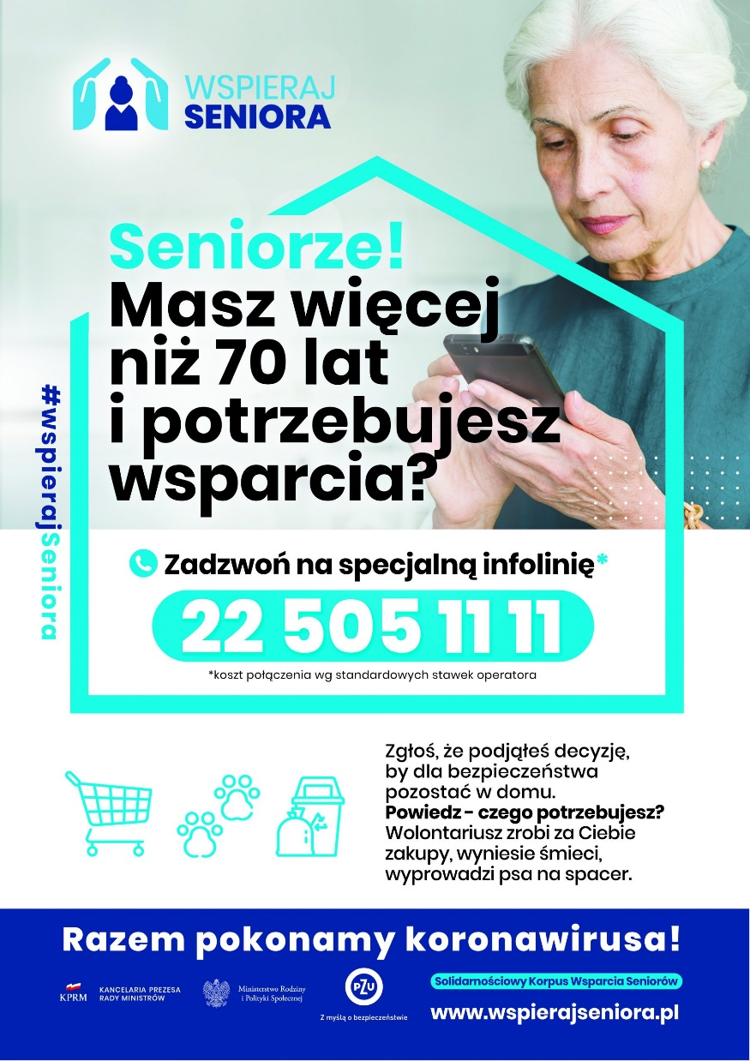

22 505 11 11 – bezpłatna infolinia dla osób powyżej 70. roku życia

Dla własnego bezpieczeństwa ogranicz wychodzenie z domu. Musisz zrobić niezbędne zakupy? Skorzystaj ze specjalnej infolinii:
- Zadzwoń na infolinię. Numer telefonu jest bezpłatny.
- Osoba z infolinii przekaże Twój numer do ośrodka pomocy społecznej w Twojej gminie.
- Czekaj na telefon pracownika ośrodka, który skontaktuje się z Tobą i ustali wszystkie szczegóły.

UWAGA! Koszty zakupów pokrywa senior.
Szczegółowe informacje: https://www.gov.pl/web/rodzina/razem-w-walce-z-koronawirusem-rzad-uruchamia-solidarnosciowy-korpus-wsparcia-seniorow

